BORRADOR
ACTA DE LA SESIÓN EXTRAORDINARIA Y URGENTE CELEBRADA POR LA JUNTA DE GOBIERNO LOCAL EL DÍA 20 DE DICIEMBRE DE 2022. –

N.O.: 07/2022

Junta de Gobierno Local celebrada en Tías (Lanzarote), en el Salón de Plenos de la Casa Consistorial, el día veinte de diciembre de dos mil veintidós.
Sesión de carácter extraordinaria y urgente celebrada en primera convocatoria. Hora de comienzo: Las doce horas y siete minutos.

Preside la sesión don José Juan Cruz Saavedra, Alcalde del Ayuntamiento de Tías.

MIEMBROS DE LA CORPORACIÓN PRESENTES:
Grupo Partido Socialista Obrero Español (PSOE): D. José Juan Cruz Saavedra, D. Sergio García González, D. Carmelo Tomás Silvera Cabrera, D. Ulpiano Manuel Calero Cabrera, Dª. Josefa Kalinda Pérez O’Pray, y Dª. María José González Díaz.
Grupo Mixto (GM): D. Marcial Nicolás Saavedra Sanginés (PODEMOS-EQUO).

MIEMBROS DE LA CORPORACIÓN AUSENTES:
Grupo Mixto (GM): D. Andrés Manuel Fernández Pérez (LAVA), Falta sin excusar su ausencia.

SECRETARIO: D. Fernando Pérez-Utrilla Pérez.

Abierta la sesión se proceden a tratar los siguientes asuntos:

PARTE DECISORIA:

PUNTO 1º.- PRONUNCIAMIENTO SOBRE

LA URGENCIA.
Sometida la urgencia a votación, la Junta de Gobierno apreció la urgencia por mayoría simple de los miembros presentes, siendo el resultado de la votación; siete (7) votos a favor (PSOE y Grupo Mixto PODEMOS-EQUO).

PUNTO 2º.- NÚMERO DE EXPEDIENTE:
2022/00012135E. Convenio entre el Cabildo Insular de Lanzarote y el Ayuntamiento de Tías por el que se regula el procedimiento para la concesión directa de subvenciones nominadas a proyectos generadores de empleo, con la denominación de PLAN DE EMPLEO VERDE Y SOCIAL, por importe de 303.906,41€.-

Interviene el Sr. Alcalde quien señala que lo primero es la ratificación de la inclusión en el

1 / 4
Documento firmado electrónicamente (RD 1671/2009). La autenticidad de este documento puede ser comprobada mediante el CSV: 14157565315457013535 en https://sede.ayuntamientodetias.es

orden del día.

Sometida la ratificación de la inclusión en el orden del día del asunto que no ha sido previamente informado por la respectiva Comisión Informativa a votación, la Junta de Gobierno Local aprobó la ratificación de la inclusión en el orden del día del asunto que no ha sido previamente informado por la respectiva Comisión Informativa por mayoría simple de los miembros presentes, siendo el resultado de la votación siete (7) votos a favor (PSOE y Grupo Mixto PODEMOS-EQUO).

Por el Sr. Secretario se procede a dar lectura al asunto, siendo el asunto (que no ha sido previamente informado por la respectiva Comisión Informativa), el siguiente:
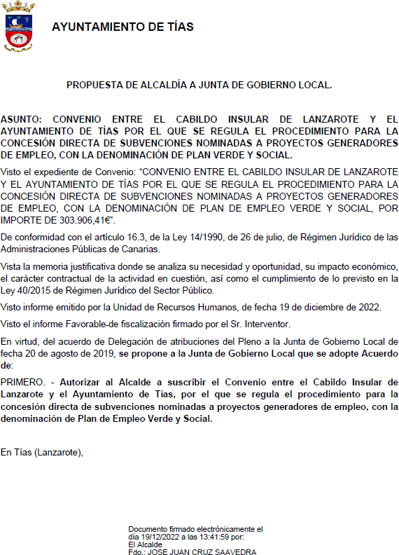

Interviene el Sr. Alcalde quien expone la propuesta. Señala que la urgencia es que esto hay que tramitarlo y notificarlo, si es posible, en el día de hoy al Cabildo, para que este haga la

2 / 4
Documento firmado electrónicamente (RD 1671/2009). La autenticidad de este documento puede ser comprobada mediante el CSV: 14157565315457013535 en https://sede.ayuntamientodetias.es

transferencia de dinero y llegue la resolución de concesión antes de finalizar el año.

Sometido el asunto a votación, la Junta de Gobierno Local, aprobó la propuesta por mayoría simple de los miembros presentes, siendo el resultado de la votación; siete (7) votos a favor (PSOE y Grupo Mixto PODEMOS-EQUO).

PUNTO 3º.- NÚMERO DE EXPEDIENTE:
2022/00011991Q. Convenio entre el Cabildo Insular de Lanzarote y el Ayuntamiento de Tías, para la concesión directa de subvenciones nominadas a PROYECTOS GENERADORES DE EMPLEO 2022.

Sometida la ratificación de la inclusión en el orden del día del asunto que no ha sido previamente informado por la respectiva Comisión Informativa a votación, la Junta de Gobierno Local aprobó la ratificación de la inclusión en el orden del día del asunto que no ha sido previamente informado por la respectiva Comisión Informativa por mayoría simple de los miembros presentes, siendo el resultado de la votación siete (7) votos a favor (PSOE y Grupo Mixto PODEMOS-EQUO).

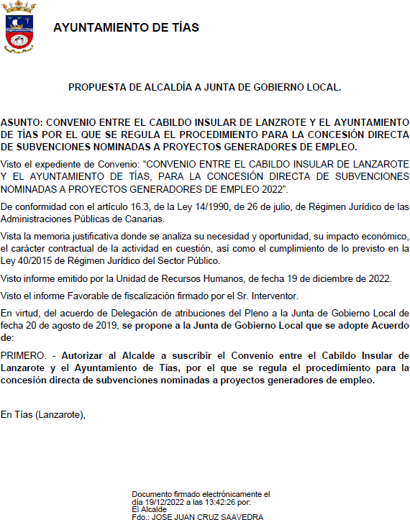
Por el Sr. Secretario se procede a dar lectura al asunto, siendo el asunto (que no ha sido previamente informado por la respectiva Comisión Informativa), el siguiente:

3 / 4
Documento firmado electrónicamente (RD 1671/2009). La autenticidad de este documento puede ser comprobada mediante el CSV: 14157565315457013535 en https://sede.ayuntamientodetias.es

Interviene el Sr. Alcalde quien expone la propuesta.
Sometido el asunto a votación, la Junta de Gobierno Local, aprobó la propuesta por mayoría simple de los miembros presentes, siendo el resultado de la votación; siete (7) votos a favor (PSOE y Grupo Mixto PODEMOS-EQUO).

Y no habiendo más asuntos que tratar, la Presidencia levanta la sesión, siendo las doce horas y once minutos del mismo día, de la que se levanta la presente acta con el visto bueno del Sr. Alcalde, de lo que, como Secretario, doy fe.

Documento firmado electrónicamente el día 21/12/2022 a las 12:53:55 por
El Secretario
Fdo.:FERNANDO PEREZ-UTRILLA PEREZ
Documento firmado electrónicamente el día 21/12/2022 a las 13:18:28 por: El Alcalde
Fdo.: JOSE JUAN CRUZ SAAVEDRA

4 / 4
Documento firmado electrónicamente (RD 1671/2009). La autenticidad de este documento puede ser comprobada mediante el CSV: 14157565315457013535 en https://sede.ayuntamientodetias.es

